프로그램언어활용 개인프로젝트

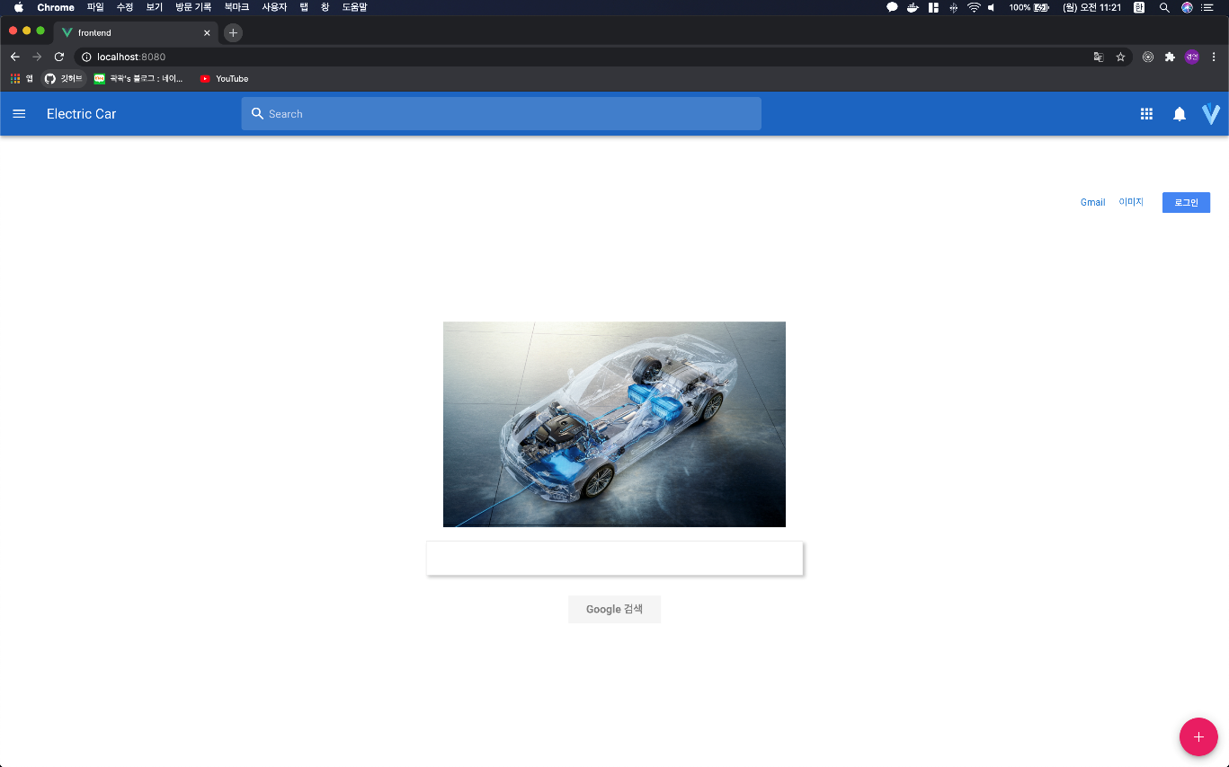6강의실 1조 곽경열

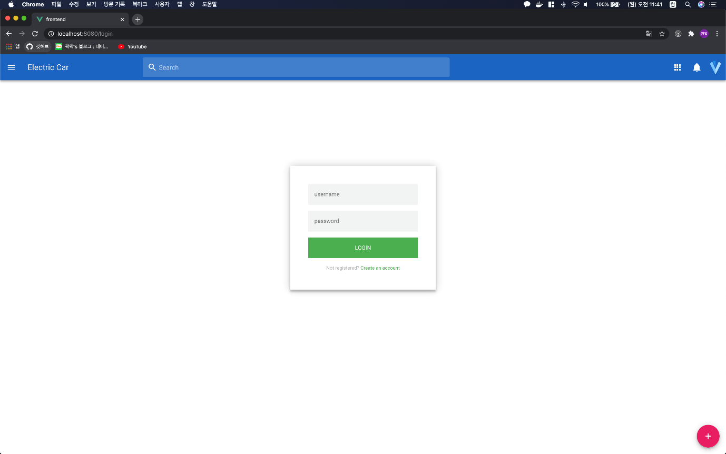메인 페이지 구글 메인화면을 모티브로 하여 제작하였고 메인 화면에서 서치를 통해 검색이 원하는 정보로 접근이 가능하도록 구현하였으며 로그인을 누를시 로그인화면으로 이동

로그인 화면 아래 Create를 누를시 회원가입 페이지로 이동

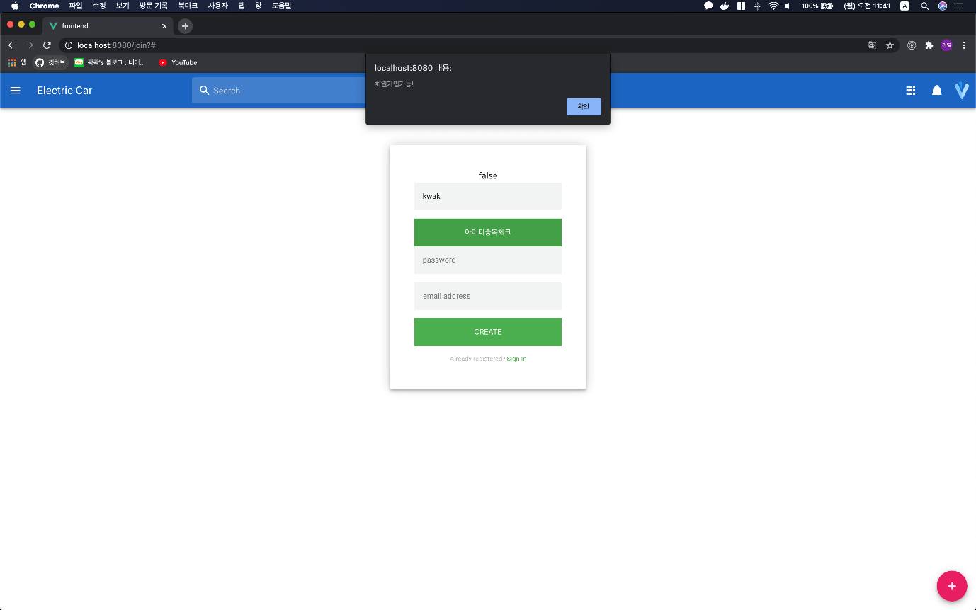회원가입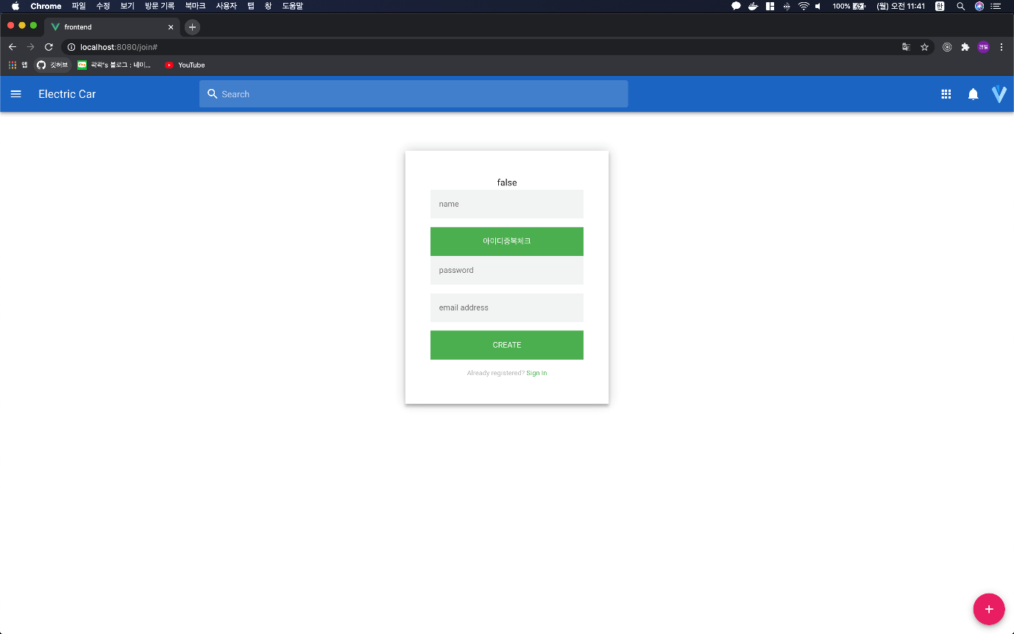 화면에서는 아이디 중복체크와 회원가입을 통해 DB에 아이디, 비밀번호, 이메일 정보를 저장한다.

아이디가 중복되지 않을경우 회원가입 가능이라는 알림창이 뜬다.

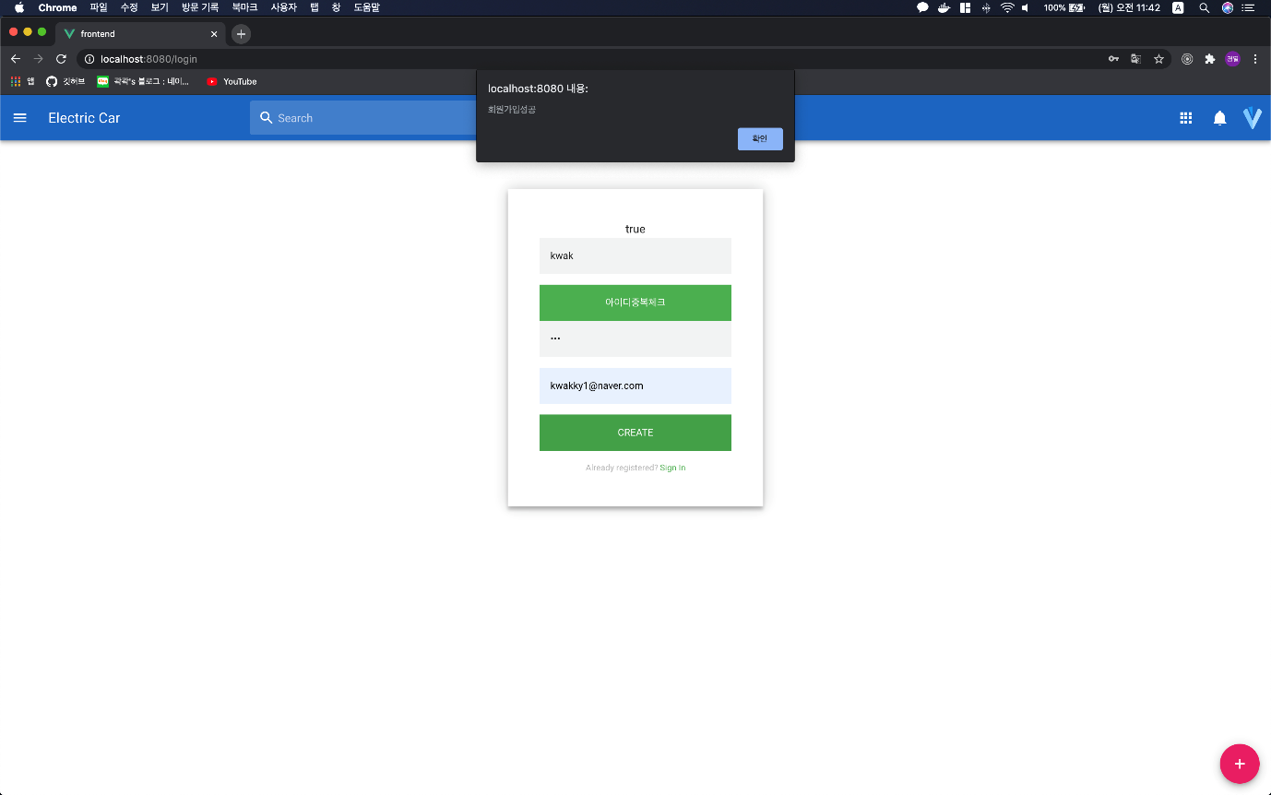만약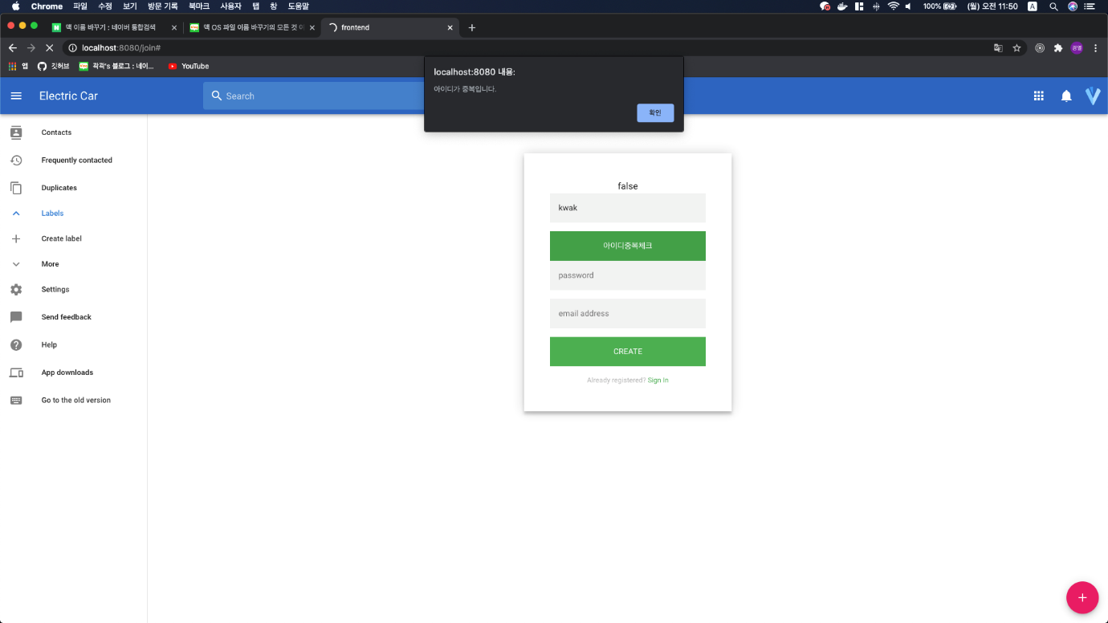 아이디가 중복일 경우에는 아이디가 중복이라는 알림창이 뜬다. 아이디 중복체크가 되지 않을 경우에는 생성버튼을 눌러도 아이디체크를 하라는 알림창이 뜨게된다.

아이디 중복 체크가 끝난 후에는 회원가입이 가능하게 되고 생성버튼을 누르게 되면 DB에 회원정보가 저장된다.

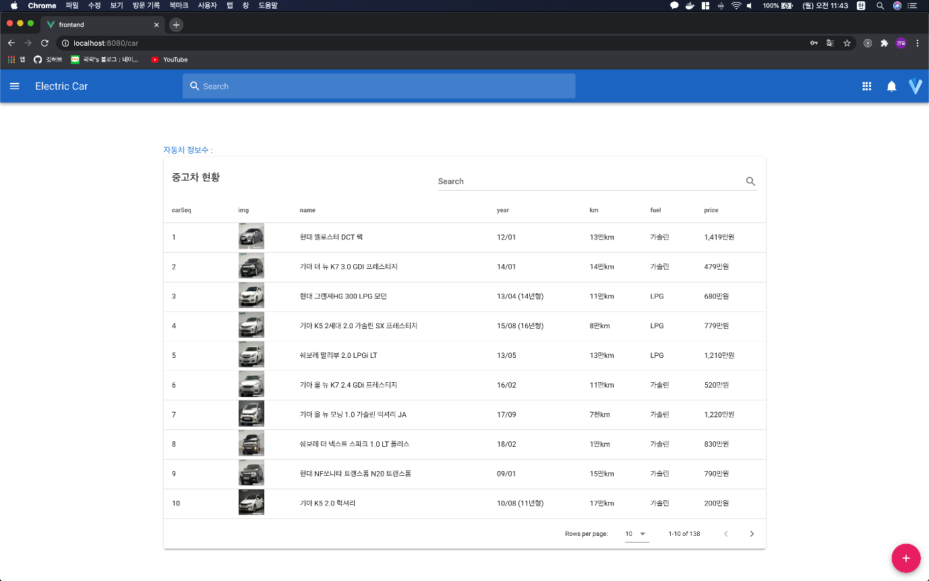해당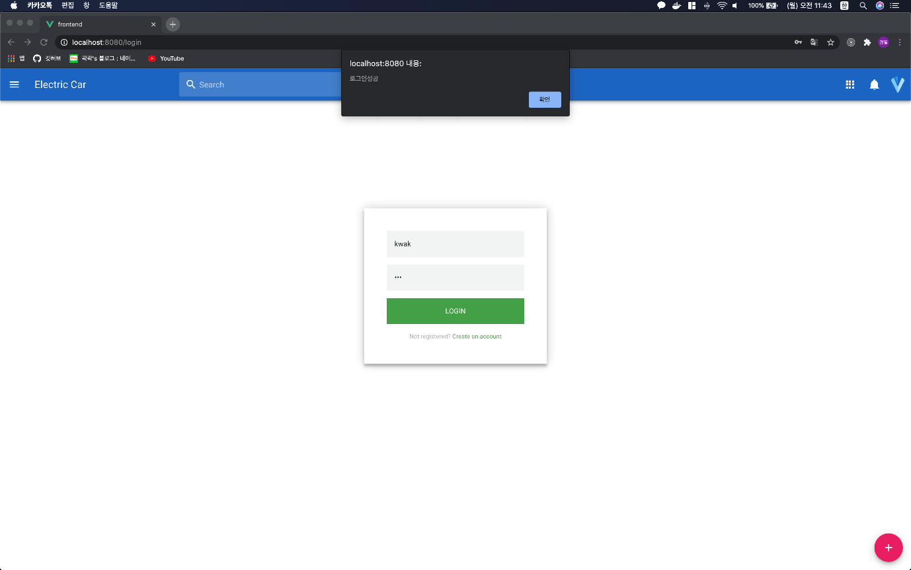 아이디로 로그인이 성공하게 되면 자동차 테이블 화면으로 이동하게 된다.

자동차 테이블 페이지에 들어가면 자동차 데이터를 크롤링한 값을 보여주게 된다.

## 페이지네이션, 서치, 컬럼별로 sort가 가능한 기능을 함께 구현하였다.